ПРИМЕР СОЗДАНИЯ ТЕСТ-СИСТЕМЫ (ТС)
В качестве примера рассмотрим полный цикл операций по созданию тест-системы на основании ИНСТРУКЦИИ (Инструкции) по применению набора для выявления антител к возбудителям микоплазмозов птиц методом иммуноферментного анализа (ИФА) произведенного ООО «НПП АВИАК».
- В разделе 5 «Оценка и интерпретация результатов реакции» ИНСТРУКЦИИ указано, что для каждой исследуемой пробы (ИП) рассчитывается титр при однократном разведении 1/100 по формуле Титр = antilg (1.3644 (lg S/P)+4.377), где
S/P = (ИП-ОП_{буфера})/(ОП_{стандарта}- ОП_{буфера}).
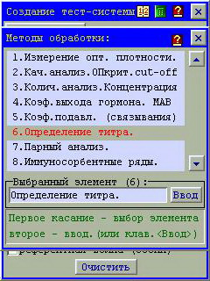
Открываем окно «Создание тест-системы» клавишей «Создание новой ТС» главного меню. Сбросим информацию клавишей . В поле «Метод обработки результатов» отобразится метод «Измерение оптической плотности». Клавишей открываем окно «Методы обработки», касанием указки выбираем метод: 6. Определение титра и, вторым касанием, или клавишей устанавливаем его. Далее в окне «Создание тест-системы» клавишей 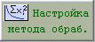 вызываем окно «Определение титра». По виду формулы расчета титра убеждаемся, что прибор поддерживает данный метод. Теперь можно приступить к заполнению «анкеты ТС».
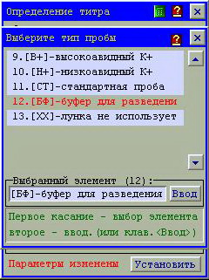
- В окне «Определение титра» введите значения коэффициентов А и В согласно ИНСТРУКЦИИ , . Далее, согласно требованиям ИНСТРУКЦИИ введем особые пробы для расчета соотношения S/P, для чего касаемся клавиши в строке , вызываем список типов проб и выбираем в нем 12. [БФ]-буфер для разведения. В результате получим . Таким же образом назначаем для К02 пробу СТ1 (стандартная проба). Окончательный результат в этом окне: 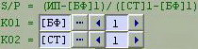. Вводим необходимое значение разведения (100) . Выбираем . Метод настроен, можно приступить к настройке «Интерпретации результатов».
- Согласно ИНСТРУКЦИИ интерпретация по титру осуществляется согласно таблицы:
Пороговые значения величин S/P | Значения титра | Оценка результата
< 0.050 | < 400 | Отрицательная
0.050 ………÷ 0.100 | 400 ………÷ 1029 | Сомнительная
> 0.100 | > 1029 | Положительная
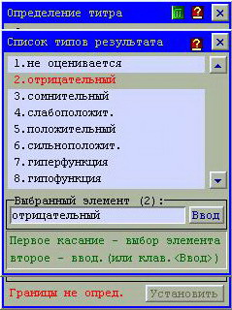
Устанавливаем количество . Выбираем с помощью кнопок в элементе - , устанавливаем Гр1 = 400. С помощью кнопки в поле вызываем «Список типов результата», выбираем . Таким же образом с помощью , выбираем результат и устанавливаем для второй границы: . Для третьего интервала устанавливаем только тип результата: 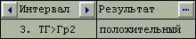. Проверьте правильность установки границ перебирая интервалы кнопками в элементе . Внизу окна появилось сообщение , что естественно. Проверьте все еще раз, и если все параметры верны нажмите клавишу . Появится сообщение . В случае если после этого Вы обнаружили ошибку, исправьте ее и не забудьте снова установить метод клавишей !
По выполнении установки окно метода можно закрыть (кнопка ) и появляется окно «Создание тест-системы» для продолжения работы.
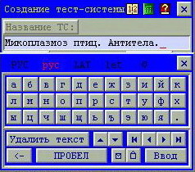
- Следующим шагом в окне «Создание тест-системы» введите название ТС, группу принадлежности ТС и разработчика (производителя) ТС.
Прежде чем ввести имя разработчика или группу посмотрите список разработчиков клавишей или соответственно. Если разработчик или группа уже присутствует в списке, выберите их из списка. Данный прием помогает избегать ошибок при вставке новой ТС в список, т.к. расположение ТС в списке определяется по трем критериям: Разработчик, Группа, Название. В случае малейшего отличия в одной из категорий прибор разместит ТС согласно этим критериям, в случае ошибки, Вам будет трудно найти введенную Вами ТС!
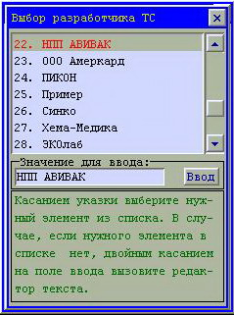
Списки разработчиков и групп принадлежности ТС пополняется автоматически и выводятся в алфавитном порядке. В случае если подходящего разработчика или группы в списке нет, введите свое значение.
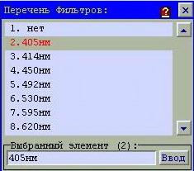
После ввода Названия, Разработчика и Группы введите требуемое значение светофильтра из предлагаемого прибором списка, открываемого клавишей . Установите значение длины волны фильтра как того требует ИНСТРУКЦИЯ в разделе 4. Учет результатов реакции. Следующий шаг – размещение проб.
- Для размещения проб открываем окно «Схема размещения проб» клавишей с краткой схемой 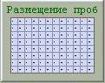. Выбираем кнопкой .
Далее в ИНСТРУКЦИИ указано, что: «в первые и последние лунки микропланшет вносят по 100 мкл приготовленных контрольных проб: буфер для разведения проб, отрицательный контроль, положительный контроль, стандарт». Это описание метода раскапывания (размещения) особых проб. Из изложенного ясно, что ИНСТРУКЦИЯ рекомендует размещать особые пробы в дублях (с повторами).
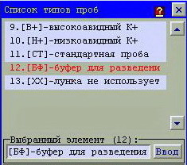
Внимание! Прибор не поддерживает разнесенное размещение повторов. Повторы можно располагать только рядом, по шаблону: 1х2, 1х3, 2х1 и т.д.
Размещаем первую пробу – буфер для разведения. В окне «Схема размещения проб» клавишей вызываем окно «Список типов проб» , выбираем в вторым касанием или клавишей вводим пробу. Проба разместится в первой свободной лунке. Далее нажимаем клавишу , проба обрамляется белой мерцающей рамкой, а кнопка меняет название на . В этом режиме можно изменить положение проб и повторов. Положение меняется касанием лунки в которую необходимо переместить пробу. Повторы устанавливаются клавишами со стрелками: .
Установим повторы особых проб с учетом удобства дальнейшей работы, если исследуемые пробы предполагается размещать одинарные (по одной лунке на пробу), то при вертикальном размещении повторы удобнее расположить вертикально. Разместите пробу клавишей . Тот же порядок действий и для других проб: вызываем список проб клавишей выбираем 5. [К-] отриц. контр., вводим, проба автоматически разместится на нужном месте, с учетом вертикального способа размещения под номером 1, в «вертикальными» повторами. Таким же образом разместите [К+] и [СТ] – стандарт.
- Следующий этап – ввод условий оценки качества ТС.
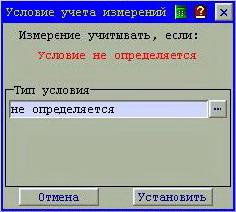
В ИНСТРУКЦИИ разделе 5 «Оценка и интерпретация результатов реакции» указано: 5.3 Среднее значение ОП буфера должно быть не выше 0.4, (т.е. ОП[БФ]<0.4 о.е.). Прибор позволяет наложить данное условие для его автоматической проверки. Коснитесь указкой пробы [БФ] – желтый цвет, сделав ее активной, проба обрамляется цветной рамкой. Коснитесь указкой кнопки , при этом открывается окно «Условие учета измерений».
Далее коснитесь указкой кнопки в поле , откроется окно «Список условий». Выбираем необходимое нам двойным касанием.
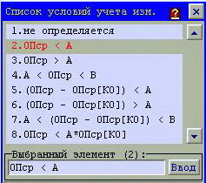
Вводим значение числа вверху окна отображается: 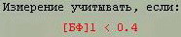, то что нам необходимо. Нажимаем кнопку .
Далее в ИНСТРУКЦИИ п. 5.4 Разница показателей между средним значением ОП стандарта и средним значением ОП буфера должна быть не ниже 0.7, (т.е. ОП[СТ]-ОП[БФ]>0.7 о.е.).
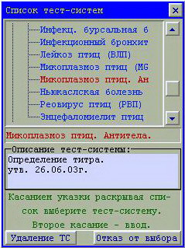
Активизируем пробу [СТ] (светло-красный цвет) касанием пробы на схеме. Открываем окно «Условие учета измерений» клавишей , в этом окне открываем список условий клавишей , и в этом списке выбираем условие: . В окне «Условие учета измерений» вводим значение А=0.7 и К0=[БФ], вызвав список клавишей и выбрав в нем БФ. Получили: Измерение учитывать если: [СТ]1-[БФ]1>0.7. Не забудьте нажать .
- В основном тест-система: «НПП АВИВАК», «Болезни птиц», «Микоплазмоз птиц. Антитела» создана и ее можно сохранить в памяти. Иногда объем названия ТС не вмещает в себя всей необходимой информации, например, дата утверждения ИНСТРУКЦИИ (или срок действия). Полезной при выборе ТС является информация о наличии или отсутствии повторов особых проб, о качественном или количественном методе обработки (оценки) результатов. Прибор предоставляет возможность ввести эту дополнительную информацию, хранить ее вместе с ТС и отображать в списке в виде краткого описания ТС.
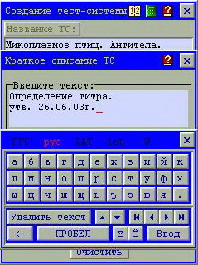
Коснитесь кнопки 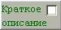, при этом всплывет окно «Краткое описание ТС», позволяющее ввести до 3^{х} строк дополнительной информации. Двойным касанием поля вызовите клавиатуру и введите, например, дату утверждения ИНСТРУКЦИИ и метод оценки.
- Для сохранения ТС в памяти нажмите клавишу  и подтвердите сохранение. После успешной записи вызовите список ТС клавишей , найдите в списке созданную Вами ТС. Поздравляем с первой самостоятельно созданной ТС, надеемся, что Вы с удовольствием будете пополнять Вашу базу списка тест-систем!
Изготовитель: ЗАО "ПИКОН" тел. (495) 787-43-11(т/ф), 787-43-12(т/ф), 223-68-76(т). Сайт в интернете http://www.pikon.ru.
Адрес электронной почты: pikon@pikon.ru или picon@pikon.ru. Адрес: 107258, г. Москва, 1^{ая} ул. Бухвостова, 12/11, корпус 17.
20/07/06

